МИНИСТЕРСТВО ОБРАЗОВАНИЯ И НАУКИ РОССИЙСКОЙ ФЕДЕРАЦИИ
Новосибирский технологический институт (филиал)
федерального государственного бюджетного образовательного учреждения
высшего профессионального образования
«Московский государственный университет дизайна и технологии»
(НТИ (филиал) «МГУДТ»)

“УТВЕРЖДАЮ”

Зав. кафедрой ОТПС
_________О.В.Тихонова
“____”________2013 г.

МЕТОДИЧЕСКИЕ УКАЗАНИЯ
к лабораторным работам
по некоторым разделам дисциплин

ТЕПЛОТЕХНИКА, ПРОЦЕССЫ И АППАРАТЫ, ОСНОВНЫЕ ПРОЦЕССЫ И АППАРАТЫ ХИМИЧЕСКОЙ ТЕХНОЛОГИИ

Направление: 151000.62 «Технологические машины и оборудование»;
260000.62«Технология изделий легкой промышленности»;
«Технология полиграфического и упаковочного производства»
100800.62 «Товароведение»
Специальность: 260904.65 «Технология кожи и меха»;
260901.65 «Технология швейных изделий»;
260902.65 «Конструирование швейных изделий»;
260905.65 «Технология изделий из кожи»;
260906.65 «Конструирование изделий из кожи».
150406.65 «Машины и аппараты текстильной и
легкой промышленности»;
080401.65 «Товароведение и экспертиза товаров»;
261201.65 «Технология и дизайн упаковочного
производства»

факультет прикладных направлений подготовки
кафедра: “Охраны труда и промышленного строительства”
курс: 2, 3; семестр 4, 5, 6

Новосибирск - 2013

Составитель
к.т.н., доцент Г.Г. Печурина
ассистент П.Г.Кривошапов
Рецензент
д.т.н., доцент А.Р.Соколовский

Методические указания рассмотрены на заседании кафедры Охраны труда и промышленного строительства «________»__________2012г.

Зав.кафедрой О.В.Тихонова

Методические указания содержат теоретический материал и практические указания к выполнению лабораторных работ по темам, включенным в курс Теплотехника, Процессы и аппараты, Основные процессы и аппараты химической технологии.

СОДЕРЖАНИЕ

 | Стр.
ВВЕДЕНИЕ | 4
1 Содержание отчета о работе и требования к защите лабораторной работы | 5
2 Лабораторная работа «Определение коэффициента теплопроводности  теплоизоляционных материалов (метод цилиндрического слоя)» (Теплопроводность) | 6
3 Лабораторная работа «Определение коэффициента теплоотдачи при свободной конвекции (метод струны)» (Свободная конвекция) | 14
4 Лабораторная работа «Определение параметров влажного воздуха» (Влажный воздух) | 27
СПИСОК ИСПОЛЬЗУЕМЫХ ЛИТЕРАТУРНЫХ ИСТОЧНИКОВ | 36
ПРИЛОЖЕНИЯ | 37

Расчет проводится по международной системе единиц (СИ). В таблице 1 приведены величины, их обозначения и размерности, используемые в расчетах.

Таблица 1 – Условные обозначения и единицы измерения

ВЕЛИЧИНА | ОБОЗНАЧЕНИЕ | ЕДИНИЦЫ ИЗМЕРЕНИЯ
Теплота | Q | Дж
Тепловой поток | Q | Вт
Плотность теплового потока | q | Вт/м²
Давление | P | Па
Плотность | ρ | кг/м³
Динамическая вязкость | μ | Па·с
Кинематическая вязкость | ν | м²/с
Массовая теплоемкость | с
Коэффициент теплопроводности | λ | $$\frac{\text{Вт}}{м⋅К}$$
Коэффициент температуропроводности | $$a$$ | м²/с
Коэффициент объемного расширения | β_{t} | 1/К
Удельная теплота парообразования | r | Дж/кг
Скорость | ω | м/с
Ускорение свободного падения | g | м/с²
Коэффициент теплоотдачи | α | $$\frac{\text{Вт}}{м^{2}⋅К}$$
Коэффициент теплопередачи | K | $$\frac{\text{Вт}}{м^{2}⋅К}$$

ВВЕДЕНИЕ

Современные энерго-технологические системы требуют от специалиста глубокого понимания законов и принципов действия теплового оборудования, встроенного в эти системы. Только достаточно высокий уровень общетеплотехнической подготовки позволит специалисту решать задачи по созданию современных экономически выгодных тепловых установок и находить пути повышения их энергетической эффективности.
Лабораторные исследования позволяют более глубоко понимать основные законы термодинамики и теплопередачи, принципы работы тепловых установок. Обработка опытных данных может осуществляться с помощью диаграмм и справочных таблиц, умение пользоваться которыми необходимо инженеру.
Использование компьютерных технологий при выполнении лабораторных работ позволяет значительно расширить диапазон как качественных, так и количественных характеристик исследуемых процессов. Виртуальная лаборатория позволяет преподавателю ставить перед обучаемыми индивидуальные задания по исследованию теплотехнических процессов.
При проведении лабораторных работ используется «Виртуальная лаборатория по технической термодинамике и теплопередаче», разработанная на кафедре «Гидравлика, теплотехника и гидропривод» Тверского государственного университета.

1 СОДЕРЖАНИЕ ОТЧЕТА О ЛАБОРАТОРНОЙ РАБОТЕ И
ТРЕБОВАНИЯ К ЗАЩИТЕ РАБОТЫ

Студенту необходимо заблаговременно подготовиться к выполнению работы, изучив соответствующий материал по лекциям, учебникам, по методическим указаниям к выполнению лабораторных работ. Необходимо изучить содержание работы. Порядок выполнения работы предусматривает ознакомление со схемой установки, контрольно-измерительными приборами, последовательностью пуска и остановки оборудования, мерами техники безопасности.
К началу занятий студент выполняет схему установки и форму таблиц для занесения результатов измерений, расчетных таблиц. Студент допускается к выполнению лабораторной работы после того, как обоснованно ответит какие параметры необходимо измерять и какими приборами, покажет умение пользоваться этими приборами, покажет домашнюю заготовку отчета.
Без разрешения преподавателя или инженера КАТЕГОРИЧЕСКИ ЗАПРЕЩАЕТСЯ пуск и выключение лабораторной установки.
По окончании эксперимента студент должен заполнить таблицы экспериментальных данных, по результатам проведенных замеров выполнить расчет необходимых величин и завизировать таблицы у преподавателя или инженера.
На следующем занятии каждый студент должен показать преподавателю оформленный отчет по лабораторной работе. Писать следует на одной стороне листа белой бумаги формата А 4. Содержание отчета:
- Название работы.
- Цель работы.
- Схема установки.
- Проведение эксперимента (в этом разделе следует обосновать, какие параметры необходимо измерить при проведении эксперимента и представить таблицы с занесенными результатами измерений).
- Обработка экспериментальных данных (записать расчетные формулы, вывести единицы измерения определяемых величин, результаты расчетов свести в таблицы).
- Заключение (сделать анализ работы лабораторной установки, точности измерений, сравнить результаты опыта с теоретическими).
Отчет должен быть оформлен аккуратно, все схемы и графики выполнены четко. Без защиты выполненной лабораторной работы студент не допускается к выполнению очередной работы.
Контрольные вопросы для самостоятельной подготовки студента к защите позволяют методически связать теоретические основы с практическим проведением работы. При подготовке к защите лабораторной работы особое внимание должно быть уделено физическим аспектам и математическому описанию явлений, сравнительному анализу полученных результатов, работе с литературой.
2 Лабораторная работа "ОПРЕДЕЛЕНИЕ
КОЭФФИЦИЕНТА ТЕПЛОПРОВОДНОСТИ
ТЕПЛОИЗОЛЯЦИОННЫХ МАТЕРИАЛОВ (метод
цилиндрического слоя)" (ТЕПЛОПРОВОДНОСТЬ)

2.1 Теоретические основы теплопроводности тел

Теплота является наиболее универсальной формой передачи энергии, возникающей в результате молекулярно-кинетического (теплового) движения микрочастиц - молекул, атомов, электронов. Универсальность тепловой энергии состоит в том, что любая форма энергии (механическая, химическая, электрическая, ядерная и т.п.) трансформируется, в конечном счете, либо частично, либо полностью в тепловое движение молекул (теплоту). Различные тела могут обмениваться внутренней энергией в форме теплоты, что количественно выражается первым законом термодинамики.
Теплообмен − это самопроизвольный процесс переноса теплоты в пространстве с неоднородным температурным полем.
Для любого тела процесс переноса тепла зависит от распределения температуры в теле. Совокупность значений температур во всех точках тела в данный момент времени определяется уравнением температурного поля:

$t=f(x;y;z;τ)$; (1)
где x; y; z – координаты произвольной точки тела;
t - температура, ^{о}С
τ - текущее время.
В случае стационарного режима ($\frac{\text{dt}}{dτ}=0$) и одномерного температурного поля ($\frac{\text{dt}}{\text{dy}}=\frac{\text{dt}}{\text{dz}}=0$) уравнение (1) принимает вид:
$t=f(x)$.

Максимальная интенсивность возрастания температуры характеризуется градиентом. Градиент температуры - это вектор, нормальный к изотермической поверхности и направленный в сторону возрастания температуры. Численно градиент температуры равен производной от температуры по нормали к поверхности:
$\text{gradt}=\text{lim}(\frac{Δt}{Δn})=\frac{\text{dt}}{\text{dn}}$ (2)

Теплопроводность - один из способов передачи теплоты от более нагретых элементов тела к менее нагретым. Теплопроводность (твердых, пористых тел, капельных жидкостей, паров и газов) является одним из частных случаев теплопередачи.
Передача тепла в процессе теплопроводности осуществляется на микроуровне. В газах - путем диффузии молекул и атомов; в жидкостях и твердых диэлектриках – за счет упругих волн; в металлах – в основном путем диффузии свободных электронов, роль упругих колебаний кристаллической решетки имеет второстепенное значение. Движущая сила процесса - наличие разности температур в объеме тела.
Распространение тепла теплопроводностью выражается эмпирическим законом Био - Фурье [1,2,3,4 и др.], согласно которому количество тепла, возникающего в теле вследствие теплопроводности при некоторой разности температур в отдельных частях тела, прямо пропорционально градиенту температуры, времени проведения процесса и площади сечения, перпендикулярного направлению теплового потока:

dQ= -λ· dF· gradt·dτ, (3)

где dQ – количество тепла, Дж;
λ - коэффициент пропорциональности, коэффициент теплопроводности,
$\frac{\text{Вт}}{м⋅К}$;
grad t – градиент температуры, К/м;
dτ – время, с;
dF – поверхность теплообмена, перпендикулярная тепловому потоку, м².

Если процесс теплопроводности стационарный, коэффициент теплопроводности не меняется вдоль поверхности теплообмена и с течением времени, уравнение (3) принимает вид:

Q= -λ· F· gradt, или (4)

q=-λgradt, (5)

где Q – тепловой поток, Вт;
q – плотность теплового потока, Вт / м².

Плотность теплового потока - количество теплоты, передаваемой через
единицу поверхности в единицу времени:

$q=\frac{Q}{F}$ (а)

Знак минус в уравнениях (3, 4, 5) показывает, что тепловой поток изменяется в сторону уменьшения температуры и противоположен по направлению градиенту температуры.
Коэффициент теплопроводности является одной из физических характеристик и указывает на способность данного тела проводить тепло. Количественно коэффициент теплопроводности равен количеству тепла, проходящего в единицу времени τ через единицу изотермической поверхности S в стационарном температурном поле, при единичном градиенте температур, т.е.

$λ=\frac{Q}{\text{gradt}⋅F};$ (6)

Коэффициент теплопроводности - физическая характеристика, зависящая от химического состава и физического строения вещества, его температуры, влажности и ряда других факторов. Коэффициент теплопроводности имеет максимальные значения для чистых металлов и минимальные для газов.
Теплоизоляционные материалы. К числу теплоизоляционных материалов могут быть отнесены все материалы, обладающие низким коэффициентом теплопроводности (менее 5 Вт/(м•град) при t = 0 °С).
Теплоизоляционные материалы могут быть неорганического происхождения (асбест, шлаки, глины, пески, минералы и т.д.), органического (шерсть, хлопок, дерево, кожа, резина, текстолит и т.д.) и смешанными, т.е. состоящими одновременно из органических и неорганических веществ. Материалы органического происхождения используют в области температур, не превышающих +150 °С. Для более высоких температур применяются материалы неорганического происхождения.
Теплопроводность твердых теплоизоляционных материалов, как правило, определяется их пористостью (т.е. общим объемом газовых включений, отнесенным к единице объема изоляционного материала), размером пор и влажностью. С ростом влажности теплопроводность увеличивается. Теплопроводность пористых тел сильно возрастает с температурой; при температурах более 1300°С тепловые изоляторы становятся проводниками тепла. Сплошные диэлектрические материалы, например стекло, имеют более высокую теплопроводность по сравнению с пористыми материалами.
Установлено также, что чем выше плотность материала, тем больше его теплопроводность.
Для каждого материала коэффициент теплопроводности зависит от структуры, плотности, влажности, температуры и т.д. Коэффициент теплопроводности λ определяется в основном экспериментальным путем. Численные значения внесены в теплотехнические таблицы [5,6 и др.]. В ПРИЛОЖЕНИИ А дана выборка коэффициентов теплопроводности разных тел [4,5 и др.].
В настоящей лабораторной работе коэффициент теплопроводности определяется методом цилиндрического слоя в стационарном режиме. Для этого исследуемый материал в форме цилиндрического слоя помещается между металлическими трубами. Внутренняя цилиндрическая поверхность равномерно обогревается электрическим обогревателем. В установившемся режиме вся теплота Q проходит через цилиндрический слой материала.
Рассмотрим цилиндрическую стенку (трубу) длиной L c внутренним r₁ и внешним r₂ радиусами (рис. 1а). Заданы температуры t_{ст1} =t₁ внутренней и
t_{ст2} =t₂ наружной поверхностей стенки (t_{1 >} t₂). Теплопроводность материала имеет постоянное значение и равна λ. Температурное поле считаем одномерным, т.е. температура меняется только в радиальном направлении. Внутри рассматриваемой стенки выделим кольцевой слой радиусом r и толщиной dr (рис.1б).

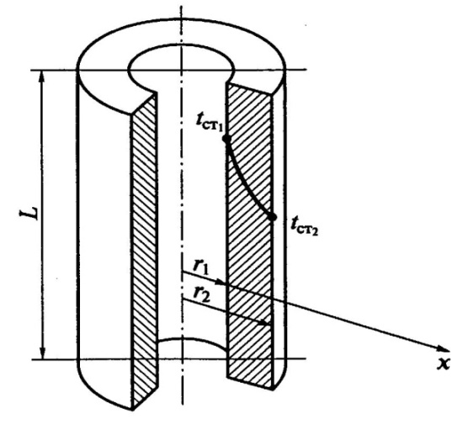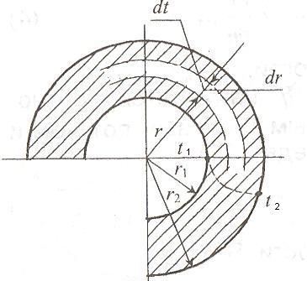
а б

Рисунок 1 Распределение температуры по толщине цилиндрической

стенки (а); схема цилиндрического слоя (б)

Согласно закону Фурье, количество теплоты, проходящей через этот слой за единицу времени, равно:

$Q=−λ⋅F⋅\frac{\text{dt}}{\text{dr}}=−λ⋅2⋅π⋅r⋅L\frac{\text{dt}}{\text{dr}}$ (7)

Разделяя переменные и интегрируя, получим:
$\text{dt}=−\frac{Q}{2λ⋅π⋅r⋅L}⋅\frac{\text{dr}}{r}$ и $t=−\frac{Q}{2λ⋅π⋅r⋅L}⋅\text{ln}r+C$ (в)

Используя граничные условия, находим:
t = t₁ при r = r_{1 ;}
t = t₂ при r = r₂
Тогда:

$t_{1}=−\frac{Q}{2λ⋅π⋅r⋅L}\text{ln}r_{1}+C$ (с)
$t_{2}=−\frac{Q}{2λ⋅π⋅r⋅L}\text{ln}r_{2}+C$ (d)

Вычитая из равенства (c) равенство (d), получим:

$t_{1}−t_{2}=\frac{Q}{2λ⋅π⋅r⋅L}⋅\left(\text{ln}r_{2}−\text{ln}r_{1}\right)=\frac{Q}{2λ⋅π⋅r⋅L}⋅\text{ln}\frac{r_{2}}{r_{1}}$

или $t_{1}−t_{2}=\frac{Q}{2λ⋅π⋅r⋅L}⋅\text{ln}\frac{d_{2}}{d_{1}}$, (8)

Уравнение теплопроводности цилиндрической стенки для стационарного режима:
$Q=\frac{π⋅L⋅Δt}{\frac{1}{2λ}\text{ln}\frac{d_{2}}{d_{1}}}$ (9)

Из уравнений (8) и (9) при заданных граничных условиях находим текущую температуру в различных точках цилиндрического тела:

$t_{x}=t_{1}−\left(\frac{t_{1}−t_{2}}{\text{ln}\frac{d_{2}}{d_{1}}}\right)⋅\text{ln}\frac{r_{x}}{r_{1}}$ (10)

Таким образом, текущая температура в цилиндрическом теле изменяется по закону логарифмической кривой (рис.1а). Данное явление объясняется тем, что плотность теплового потока q изменяется при изменении текущего радиуса цилиндра r.
Вид функции текущей температуры показывает, что в цилиндрической стенке градиент температур является переменной величиной. Так как градиент графически равен tg α = dt/dr, то расчетная зависимость градиента температур определяется дифференцированием уравнения (7) по t и r , т.е.

$\frac{\text{dt}}{\text{dr}}=−\frac{t_{1}−t_{2}}{r_{х}⋅\text{ln}\frac{d_{2}}{d_{1}}}$ (11)

Для цилиндрических тел наиболее удобно расчет плотности теплового потока вести на 1 п/м. Такой удельный тепловой поток называется линейным и обозначается q_{l:}

$q_{l}=\frac{2λ⋅π⋅\left(t_{1}−t_{2}\right)}{\text{ln}\frac{d_{2}}{d_{1}}}$ (12)

Тепловой поток через цилиндр длиной L метров определяется по формуле:

$\begin{aligned} \\ Q_{l}=\frac{Q}{L}=\frac{2λ⋅π⋅\left(t_{1}−t_{2}\right)}{\text{ln}\frac{d_{2}}{d_{1}}}\end{aligned}$ (13)

Если известны Q, L, t₁, t₂, d₁, d₂, то из уравнения (2.9) можно определить значение коэффициента теплопроводности λ.
В уравнении (13) отношение $K_{l}=\frac{2λ}{\text{ln}\frac{d_{2}}{d_{1}}}$ называется линейной теплопроводностью, а величина $R_{l}=\text{ln}\frac{d_{2}}{d_{1}}\begin{aligned}\frac{2λ}{}\end{aligned}$ − линейным термическим сопротивлением цилиндрической стенки.
Следовательно, по величине λ можно только судить о том, хорошо или плохо материал проводит тепло. Изменение температуры и градиента температур в теле, величина проводимого через тело тепла и т.п. определяются термическим сопротивлением, которое зависит не только от λ, но и размеров тела. Одни и те же материалы, в зависимости от термического сопротивления, могут быть теплопроводными и нетеплопроводными. Поэтому изучение теории теплопроводности позволяет решать грамотно многие прикладные задачи теплопередачи.

2.2. Цель работы

1. Закрепление теоретических знаний по теории теплопроводности тел.
2. Практическое освоение метода цилиндрического слоя для определения коэффициента теплопроводности материала.
3. Проведение эксперимента, построение графика изменения температуры и графика изменения градиента температур по толщине цилиндрической стенки.
4. Сопоставление полученных экспериментальных результатов со справочными данными.

2.3 Описание установки

Исследуемый материал 1 (рис. 2) нанесен в виде цилиндрического слоя (d₁ = 0,02, м; d₂ = 0,05, м) на наружную поверхность металлической трубы 2. Длина цилиндра тепловой изоляции составляет 1 м, что значительно больше наружного диаметра.
Источником теплового потока служит электронагреватель 3, который включен в электрическую цепь через автотрансформатор 4. Для определения мощности теплового потока служат вольтметр 5 и амперметр 6. Для измерения температур на внутренней и наружной поверхностях тепловой изоляции применяются хромель-копелевые термопары 7 и 8 в комплекте с вторичными приборами 9 и 10.
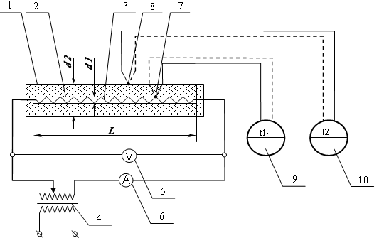

Рисунок 2 Схема установки
1-исследуемый материал; 2–металлическая труба;
3–электронагреватель; 4 –автотрансформатор;
5–вольтметр;6–амперметр;7,8 –хромель-копелевые термопары;
9,10 –вторичные приборы.

2.4 Методика проведения работы и обработки опытных данных

Выбрать в меню «Исследуемый материал» по заданию преподавателя исследуемый материал, включить установку (панель «нагрев трубы»).
Установить заданную мощность нагревательного элемента 3 с помощью регулятора на панели «нагрев трубы».
По достижению стационарного режима (сопровождается появлением надписи «стационарный режим») зафиксировать показания амперметра, вольтметра, термопар, термометра и барометра (щелчком левой кнопки мыши на соответствующие показания приборов). Записать данные в протокол эксперимента (табл. 2).
Стационарность режима оценивается по неизменности температур t₁ и t₂ во времени.
Меняя автотрансформатором степень нагрева, повторить опыт 4-5 раз.

Таблица 2 – Данные эксперимента.
Исследуемый материал ................................
№  п/п | Измеряемая величина | Обозна-  чение | Ед-цы  измерен. | Номера опытов
 |  |  |  | 1 | 2 | 3 | 4 | 5
1 | Сила тока | I | а
2 | Напряжение | U | в
3 | Температура внутренней поверхности слоя изоляции | t₁ | °С
4 | Температура наружной поверхности слоя изоляции | t₂ | °С

Необходимо рассчитать:
- мощность теплового потока:
$Q=I·U$, Вт (14)
- средняя температура тепловой изоляции:
$t_{\text{ср}}=\frac{(t_{1}+t_{2})}{2}$, °С (15)
- коэффициент теплопроводности исследуемого материала в зависимости от температуры:
$λ=\frac{Q\text{·ln}\left(\frac{d_{2}}{d_{1}}\right)}{2π·l·(t_{1}−t_{2})}$, Вт/(м·град) (16)

Результаты расчетов представить в форме сводной таблицы 3.

Таблица 3 – Расчет коэффициента теплопроводности
Исследуемый материал ................................
№  п/п | Измеряемая величина | Обозна-  чение | Ед-цы  измерен. | Номера опытов
 |  |  |  | 1 | 2 | 3 | 4 | 5
1 | Тепловой поток | Q | Вт
2 | Средняя температура исследуемого материала | t_{cр} | °С
3 | Коэффициент теплопроводности исследуемого материала | λ | Вт/  (м·град)
4 | Температурный коэффициент | β | 1/град

По результатам расчетов построить в соответствующем масштабе график зависимости коэффициента теплопроводности от средней температуры тепловой изоляции λ=f(t). Пользуясь графиком, определить коэффициент β, характеризующий влияние температуры на теплопроводность материала. При обработке графического материала характер зависимости представить в виде уравнения прямой линии:
$λ_{t}=λ_{0}·(1+{β·t}_{\text{ср}})$ . (17)

Расчетные значения λ сравнить с табличными (ПРИЛОЖЕНИЕ А).

По формуле (10) найти значение текущих температур в теле (при r = 10, 15, 20 и 25мм) и построить зависимость t = ƒ (r) для одного опыта.
Определить значение градиента температур по формуле (11) в тех же точках, что и в предыдущем пункте и построить зависимость $\frac{\text{dt}}{\text{dr}}=f(r)$ для одного опыта.
Рассчитать линейное термическое сопротивление исследуемого материала R_{l} и сравнить с линейным термическими сопротивлениями следующих материалов (при той же толщине цилиндрической стенки): меди, шелка, кожи.

2.5 Заключение

В заключении сделать сравнительный анализ уравнения теплопроводности цилиндрической стенки и плоской, т.е. показать имеющиеся отличительные особенности. Сравнить коэффициент теплопроводности исследуемого материала, рассчитанный по результатам эксперимента, с литературными данными. Сравнить полученные графики изменения температур и градиента температур в цилиндрическом теле с литературными данными. Сравнить термические сопротивления различных материалов, привести примеры изоляционных материалов.

2.6 Контрольные вопросы

- Что представляет собой процесс теплопроводности?
- Сформулируйте закон теплопроводности Фурье.
- Чем объясняется знак «минус» в законе Фурье?
- Определение коэффициента теплопроводности и градиента температур.
- При каких допущениях имеется простое решение уравнения Фурье?
- Как определить текущую температуру в теле?
- Знать решение дифференциального уравнения для цилиндрической и плоской стенки при стационарном режиме.
- Как найти по формуле и графически градиент температур?
- Какая разница между проводимостью тепла и термическим сопротивлением?

3 Лабораторная работа “ОПРЕДЕЛЕНИЕ КОЭФФИЦИЕНТА

ТЕПЛООТДАЧИ ПРИ СВОБОДНОЙ КОНВЕКЦИИ (метод

струны)” (Свободная конвекция)

3.1 Теоретические основы теплоотдачи

В инженерных расчетах часто определяют конвективный теплообмен между потоками жидкости или газа (пара) и поверхностью твердого тела. Этот процесс называется конвективным теплообменом или теплоотдачей [1,2,3,4].
Конвективный теплообмен обусловлен совместным действием конвективного и молекулярного переноса теплоты (теплопроводностью). Конвективный перенос теплоты – перенос, осуществляемый макроскопическими элементами среды при их перемещении.
Основным законом процесса конвективного теплообмена является закон Ньютона - Рихмана:

dQ=α⋅(t_{ст.}- t_{о})⋅dF· dτ, (18)

где dQ – количество тепла, Дж;
α - коэффициент теплоотдачи, $\frac{\text{Вт}}{м^{2}⋅К}$;
t_{ст.}- температура поверхности, °С;
t_{о}- температура окружающей среды, °С;
dF- площадь поверхности теплообмена, м²
dτ – время, с.

Коэффициент теплоотдачи α равен количеству тепла, переданного в единицу времени от стенки площадью 1 м² к жидкости (или от жидкости к стенке) при разности температур стенки и жидкости (вдали от стенки) равной 1°.
Современная теория теплоотдачи основана на физических явлениях, совершающихся в гидродинамическом и тепловом пограничных слоях.
Тепловой пограничный слой характеризуется большим градиентом температуры, под действием которого осуществляется поперечный перенос теплоты. С возрастанием сил вязкости и, следовательно, с уменьшением скорости движения и числа Рейнольдса, происходит утолщение пограничного слоя. Чем больше скорость и число Рейнольдса, тем тоньше пристеночная область течения, тем тоньше пограничный слой. Понятия толщины пограничного слоя и границы между подслоями довольно условны, уменьшение толщины пограничного слоя улучшает теплоотдачу.
В тепловом пограничном слое сосредоточено термическое сопротивление:

$R=\frac{1}{α}$, (19)
где R – термическое сопротивление,$\frac{м^{2⋅К}}{\text{Вт}}$;
α-коэффициент теплоотдачи, $\frac{\text{Вт}}{м^{2}⋅К}$.
Таким образом, интенсивность теплоотдачи определяется термическим сопротивлением теплового пограничного слоя.
Коэффициент теплоотдачи не является физической константой, зависит от большого количества факторов, влияющих на сам процесс теплообмена: скорость движения жидкости, физические свойства теплоносителя, характеристики температурного поля и гидродинамические характеристики потока, геометрическая форма Ф и размеры L поверхности теплообмена:

α=f(c_{p},μ,ω,β,Ф,L, ρ) (20)

Конвекция бывает свободной и вынужденной. При свободной конвекции движение макроскопических элементов среды обусловлено гравитационными силами, возникающими вследствие разной плотности макроскопических элементов с разной температурой и силой вязкости. При вынужденной конвекции движение жидкости происходит под действием внешних сил, приложенных на границах системы (использование насосов, компрессоров и т.д.).
Теплообмен в условиях естественной конвекции осуществляется при местном нагревании или охлаждении среды, находящейся в ограниченном или неограниченном пространстве. Этот вид конвективного переноса тепла играет преимущественную роль в процессах отопления помещений и имеет значение в различных областях техники. Например, нагревание комнатного воздуха отопительными приборами, а также нагревание и охлаждение ограждающих конструкций помещений (стены, окна, двери и пр.) осуществляется в условиях естественной конвекции или так называемого свободного потока.
Естественная конвекция возникает в неравномерно нагретом газе или жидкости, находящейся в ограниченном или неограниченном пространстве, и может влиять на конвективный перенос тепла в вынужденном потоке среды. В больших масштабах свободное перемещение масс среды, вызванное различием ее плотностей в отдельных местах пространства, осуществляется в атмосфере земли, водных пространствах океанов и морей и т. д.
За счет естественного движения нагретого воздуха в зданиях осуществляется его вентиляция наружным воздухом.
К настоящему времени достаточно полно изучен естественный конвективный теплообмен для тел простейшей формы (плита, цилиндр, шар), находящихся в различных средах, заполняющих пространство бόльших размеров по сравнению с размерами самого тела.
Как показывает опыт, характер свободного течения среды относительно поверхности нагретого тела бывает как ламинарным, так частично или полностью турбулентным.
На рис.3. показано свободное перемещение комнатного воздуха у вертикально подвешенной нагретой трубы большой длины. На нижнем участке трубы наблюдается ламинарное течение воздуха вверх. На некотором расстоянии от нижнего конца трубы перемещение слоев воздуха теряет ламинарный характер, возникают отдельные локонообразные массы, появляются искривленные струйки, которые далее дробятся на более мелкие, и восходящий поток воздуха у нагретой трубы приобретает турбулентный характер с ламинарным пристенным слоем. Рис. 3. является хорошей иллюстрацией развития и перехода ламинарного течения в турбулентное.
Экспериментально коэффициент теплоотдачи может быть определен из основного уравнения теплоотдачи Ньютона-Рихмана

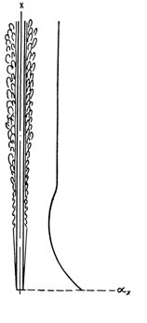
$α=\frac{Q}{F·Δt}$, (21)
где Q – мощность теплового потока, передаваемого
свободной конвекцией в окружающую среду,
Вт;
F – теплоотдающая поверхность, м²;
Δt – температурный напор(разность температур
между теплоотдающей средой и окружающей
средой, С.

Свободный конвективный теплообмен тел в различных средах, находящихся в неограниченном пространстве, экспериментально изучался различными исследователями. Опыты проводились с телами
Рисунок 3 Характер течения среды и изменение коэффициента теплоотдачи в условиях естественной конвекции у вертикального цилиндра большой высоты
простейшей формы (плиты, цилиндры, шары) с размерами от 15 мк (проволоки) и до 16 м (шары) в различных средах (различные газы и жидкости).
Результаты исследований обобщались с помощью характерных для этого явления критериев Nu, Gr и Рг, что находится в полном соответствии с теорией подобия и аналитическим решением задачи. Изменение физических параметров в пограничном слое удается учесть введением критериального отношения$\frac{{\text{Pr}}_{п}}{{\text{Pr}}_{\text{ст}}}$ , представляющего относительное изменение параметров переноса ν и а в пределах изменения температуры среды: t_{п} − температур потока окружающей среды, t_{ст} − температуры среды на границе со стенкой.
На основании обобщения результатов экспериментального исследования, рекомендуются формулы для расчета средних критериев теплообмена тел в свободном потоке, учитывающие форму и расположение теплообменной поверхности. [1]
Между предельным состоянием полностью заторможенной среды в пограничном слое и режимом свободной конвекции, при которой в пограничном слое осуществляется течение среды с равноправным участием инерционных сил и сил внутреннего вязкостного трения, существует режим свободной конвекции с ползущим течением в пограничном слое.
Для этого режима силами инерции можно пренебречь и решить задачу конвективного теплообмена в виде зависимости:
$\overline{\text{Nu}}=С·(\text{Gr}\text{·Pr})^{n}$ (22)
где Nu- определяемый критерий Нуссельта;
Gr- критерий Грасгофа;
Pr -критерий Прандтля
C и n – постоянные

В уравнении (22) определяющим размером является диаметр проволоки d, м, а определяющей температурой − температура потока t_{п}, °С. Данная формула справедлива для потока воздуха, у которого критерий Pr ≈ 0,7 и практически не зависит от температуры.
Численные значения постоянной С и показателя степени n в формуле (22) зависят от характера течения жидкости и критерия Грасгофа можно принять по таблице (табл.4)

Таблица 4 - Постоянные C и n

Интервал | Gr | C | n
1 | 10⁻³……5⋅10² | 1,130 | 0,125
2 | 5⋅10²…..2⋅10⁷ | 0,494 | 0,250
3 | >2⋅10⁷ | 0,120 | 0,333

Коэффициент теплоотдачи зависит от конкретных условий, т.е. является сложной функцией, и его определение аналитическим путем требует точного решения дифференциальных уравнений на ЭВМ. Наиболее просто коэффициент теплоотдачи определяется с помощью эксперимента.
Достоинством эксперимента является простота и достоверность результата. Чтобы результаты экспериментов распространить на все подобные в тепловом отношении случаи, они должны быть обработаны в критериальной форме. Привлечение теории подобия позволяет получить простые инженерные решения, так как система дифференциальных уравнений приводится к одному критериальному выражению, т.е. введение безразмерных комплексов (критериев) упрощает исследование физических процессов и ведет к сокращению искомых величин. Следовательно, теория подобия является теоретической базой эксперимента и важным подспорьем теоретических исследований.
3.3 Цель работы

1.Изучение теоретических основ теплоотдачи на примере теплоотдачи от вертикальной проволоки к воздуху при свободной конвекции.
2.Изучение основных положений теории подобия и обработки опытных данных.
3.Практическое освоение методов исследования процесса теплообмена с применением теории подобия.
3.Экспериментальное получение критериальной зависимости для определения коэффициента теплоотдачи. Сравнение полученных результатов с литературными.

3.4 Описание установки

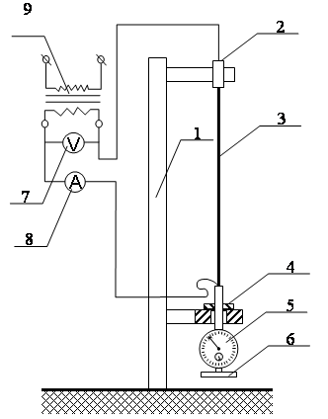
В экспериментальной лабораторной установке (рис.4) теплоотдающей стенкой является нихромовая проволока 3(струна) длиною 1540 мм и диаметром 0,5 мм, по которой пропускается электрический ток напряжением до 30 в. Таким образом, размеры струны определяют теплоотдающую поверхность F = 2,419·10⁻³, м². Струна удерживается в вертикальном положении стойкой 1 с двумя кронштейнами. В верхнем кронштейне 2, изолированном от массы установки, неподвижно закреплен один конец струны. Другой конец струны зажат в головке индикатора часового типа 5. Головка индикатора свободно перемещается в изоляторе-держателе 4 нижнего кронштейна. Груз 6 обеспечивает постоянное по величине натяжение струны. Напряжение от сети 220 в подводится через автотрансформатор к держателю 2 и головке индикатора 5. Для определения мощности теплового потока служат вольтметр 7 и амперметр 8.

Рисунок 4 Схема установки:
1-стойка; 2-кронштейн; 3-нихромовая проволока;
4 – изолятор-держатель; 5 –головка индикатора часового типа;
6 –груз;7 -вольтметр; 8-амперметр

3.5 Методика проведения работы и обработки экспериментальных данных

Включить установку, регулятором напряжения отрегулировать первый режим (установить мощность нагрева струны (на панели «нагрев струны»)).
Все результаты измерений заносятся в протокол наблюдений (табл. 5) при достижении стационарного режима (сопровождается появлением надписи «стационарный – выполнение замеров»).
О стационарности режима можно судить по неизменности показаний индикатора удлинения струны, т.е. по постоянству температуры струны. Меняя регулятором степень нагрева, повторить опыт 4-5 раз.

Таблица 5 - Данные эксперимента

№  п/п | Измеряемая величина | Обозна-  чение | Ед-цы  измерен. | Номера опытов
 |  |  |  | 1 | 2 | 3 | 4 | 5
1 | Удлинение струны | Δl | мм
2 | Сила тока | I | а
3 | Напряжение | U | в
4 | Температура окружающей среды | t_{окр} | °С
5 | Показания барометра | B | мбар

Результаты обработки экспериментальных данных привести в табл. 6.
- Температурный напор (разность температур струны и окружающей среды) находится по эмпирической формуле в зависимости от удлинения струны:
${Δt}_{m}=0,\text{2736}+\text{42},\text{603}·Δl+0,\text{2723}·{Δl}^{2}$, °С (23)
где Δl − удлинение струны, мм;
- Средняя температура струны:
$t_{\text{ст}}={Δt}_{m}+t_{\text{окр}}$, °С (24)
- Мощность теплового потока, выделенная при прохождении электрического тока по струне:
$Q_{э}=I·U$, Вт (25)
- Мощность теплового потока через поверхность струны в окружающую среду за счет теплового излучения определяется по закону Стефана-Больцмана:
$Q_{и}={ε·C}_{0}·F·\left[{\left(\frac{t_{\text{ст}}+\text{273}}{\text{100}}\right)}^{4}−{\left(\frac{t_{\text{окр}}+\text{273}}{\text{100}}\right)}^{4}\right]$, Вт (26)
где ε = 0,64...0,76 − степень черноты нихромовой проволоки,
С₀ = 5,67 − коэффициент излучения абсолютно черного тела, Вт/(м²·°К⁴);
F − теплоотдающая поверхность струны, равная 2,419·10⁻³, м².

Таким образом, с учетом численных значений параметров:
$Q_{и}=9,\text{63}·{\text{10}}^{−3_{·}}·\left[{\left(\frac{t_{\text{ст}}+\text{273}}{\text{100}}\right)}^{4}−{\left(\frac{t_{\text{окр}}+\text{273}}{\text{100}}\right)}^{4}\right]$, Вт (27)
- Мощность теплового потока через поверхность струны в окружающую среду за счет свободной конвекции:

$Q=Q_{э}−Q_{и}$, Вт (28)
- Коэффициент теплоотдачи:
$α=\frac{Q}{{F·Δt}_{m}}$, Вт/(м²·град) (29)
За определяющую температуру для физических величин λ₀,ν₀ и критерия Pr₀ принять температуру окружающей среды t_{окр} . Для воздуха значение параметров λ₀,ν₀ , с_{р} , Pr представлены в ПРИЛОЖЕНИИ В.

- Коэффициент объемного расширения:
$β=\frac{1}{(\text{273}+t_{\text{окр}})}$, 1/град (30)
- Критерий Нуссельта:
$\text{Nu}=\frac{α·d}{λ}$, (32)
- Критерий Грасгофа:
$\text{Gr}=\frac{{g·d}^{3}}{υ^{2}}·β·(t_{\text{ст}}−t_{\text{окр}})$, (33)
Среднеквадратичная погрешность:
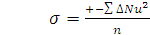 (34)
где n -число опытов
Результаты расчетов необходимо свести в таблицу 6

Таблица 6 – Обработка результатов эксперимента
№  п/п | Измеряемая величина | Обозна-  чение | Ед-цы  измерен. | Номера опытов
 |  |  |  | 1 | 2 | 3 | 4 | 5
1 | Температурный напор (разность температур струны и окружающей среды) | Δt_{m} | °С
2 | Средняя температура струны | t_{cт} | °С
3 | Количество тепла, выделенное электрическим током | Q_{э} | Вт
4 | Количество тепла, отданное излучением | Q_{и} | Вт
5 | Количество тепла, отданное конвекцией | Q | Вт
6 | Коэффициент теплоотдачи | α | Вт /(м²·град)
7 | Коэффициент объемного расширения воздуха | β | 1/град
8 | Коэффициент  теплопроводности воздуха | λ | Вт  /(м·град)
9 | Коэффициент кинематической вязкости воздуха | ν | м²/с
10 | Критерий Нуссельта | Nu | −
11 | Критерий Грасгофа | Gr | −
12 | Критерий Прандтля | Pr | −
13 | Логарифм критерия Нуссельта | lg Nu
14 | Логарифм произведения критериев Грасгофа и Прандтля | lg (Gr Pr)
15 | Критериальное уравнение | − | −
16 | Отклонение значений расчетного и опытного критериев Nu
17 | Среднеквадратичная погрешность | σ

По расчетным данным строится график (рис.5.), по осям откладываются lg(Nu) и lg(Gr,Pr) в одном и том же масштабе. Расчетные значения lg(Nu^{р})=ƒ[lg(Pr⋅ Gr)] должны лежать на прямой (рис.5).Построение графика предполагает выпрямление функции в логарифмических координатах, т.к.
lg(Nu)=lgC ± n lg(Pr, Gr). Прямая отсекает на оси ординат lgC, a угол наклона прямой к оси абсцисс - tg α=n
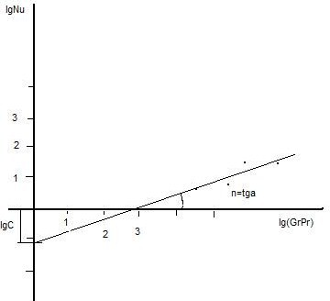
Рисунок 5 Определение постоянной С и степени n.

По расчетной формуле $\overline{\text{Nu}}=С·(\text{Gr}\text{·Pr})^{n}$ определяются значения критерия Нуссельта для всех режимов при значениях Pr, Gr взятых из табл. 6.

3.6 Заключение

В заключении сделать анализ расчетных значений коэффициента теплоотдачи α=ƒ(t_{ст}) и сравнить полученные результаты с литературными данными. Уточнить вид критериального уравнения процесса естественной конвекции. Сравнить опытные и расчетные значения критериев Нуссельта.

3.7 Контрольные вопросы

1. Какой вид теплообмена называется конвективной теплоотдачей и почему?
2. В чем отличие свободной конвекции от вынужденной?
3. Понятия о тепловом и гидродинамическом пограничных слоях.
4. Физический смысл закона Ньютона–Рихмана и дифференциального уравне
ния конвективной теплоотдачи.
- Элементы теории подобия. Какие явления подобны? Охарактеризовать ус-
ловия однозначности.
6. Связь между тепловым и гидродинамическом пограничными слоями.
7. Физический смысл критериев Прандтля и Грасгофа.
7. Вывод критерия Нуссельта и его физический смысл.
8. Три теоремы подобия.
9. Как опытным путем определить коэффициент теплоотдачи?
10.Обработка результатов эксперимента, получение расчетной зависимости
Nu^{р}, статистическая обработка опытных данных.
4 Лабораторная работа «ОПРЕДЕЛЕНИЕ ПАРАМЕТРОВ
ВЛАЖНОГО ВОЗДУХА» (Влажный воздух)

4.1 Теоретические основы

Влажный воздух представляет собой смесь сухого воздуха и водяного пара и характеризуется следующими основными параметрами состояния: абсолютная и относительная влажность, влагосодержание, энтальпия (теплосодержание), плотность, парциальное давление пара в воздухе, температура. С достаточной для технических расчетов степенью точности влажный воздух подчиняется законам смеси идеальных газов. Каждый компонент газовой смеси занимает тот же объем, что и вся смесь, имеет температуру смеси и парциальное давление. [1,2]
Согласно закону Дальтона, общее давление газовой смеси равно сумме парциальных давлений ее компонентов. Барометрическое давление влажного воздуха будет равно сумме давлений сухого воздуха и водяного пара:

В=П= р_{в} + р_{п} , (34)
где В=П − барометрическое давление, Па
р_{п}– парциальное давление водяного пара, Па;
р_{в} – парциальное давление сухого воздуха, Па.

Уравнение состояния для идеального газа может быть использовано как для сухого воздуха, так и для водяного пара, находящегося во влажном воздухе, так как во влажном ненасыщенном воздухе влага находится в состоянии перегретого пара. Уравнение состояния можно записать в следующем виде:

$p·v=m·R·T$ (35)
или для 1 кг рабочего тела:
$p·v=·R·T$ (36)
где р − парциальное давление компонента, Па;
v − удельный объем газа, м³/кг;
m − масса газа, кг;
R − характеристическая газовая постоянная, Дж/(кг·град);
Т − абсолютная температура, °К;

Содержание водяного пара во влажном воздухе может быть выражено по-разному: через абсолютную или относительную влажность, или влагосо-держание.
Абсолютная влажность воздуха определяется массой водяного пара в 1м³ влажного воздуха (кг/м³), т.е. соответствует плотности пара при температуре воздуха и парциальном давлении.
Плотность влажного воздуха ρ_{вл.в} (в кг/м³) при давлении П и температуре Т(К), определяется по уравнению:

ρ_{вл.в}= ρ_{в +} ρ_{п;} (37)

в котором плотность сухого воздуха ρ_{в} и плотность водяного пара ρ_{П} взяты каждая при своем парциальном давлении:

$ρ_{в}=\frac{M_{в}⋅T_{0}⋅\left(П−ϕ⋅P_{\text{нас}}\right)}{\text{22},4⋅T⋅П_{0}}$ (38)

$ρ_{п}=\frac{M_{п}⋅T_{0}⋅\left(ϕ⋅P_{\text{нас}}\right)}{\text{22},4⋅T⋅П_{0}}$, (39)
где П – общее давление паровоздушной смеси, Па;
П₀ - нормальное давление (0,1013 МПа);
T₀ – температура 273К;
М_{п} и М_{в} – молекулярная масса водяного пара и воздуха соответственно,
кг/кмоль.

Влажный воздух бывает насыщенным и ненасыщенным. В ненасыщенном воздухе водяной пар содержится в перегретом состоянии (перегретый ненасыщенный пар) и парциальное давление пара меньше парциального давления пара в состоянии насыщения (давление насыщенного водяного пара при той же температуре).
Масса водяного пара в воздухе может меняться от 0 до максимального значения. В насыщенном воздухе количество пара является предельно возможным при данной температуре и равно массе пара в 1м³ воздуха в состоянии насыщения.
Воздух, который способен поглощать водяной пар, называется ненасыщенным, причем эта его способность к насыщению зависит от температуры. Чем выше температура, тем больше движущая сила процесса сушки, определяемая разностью парциальных давлений паров растворителя над материалом и в окружающем воздухе. Влага переходит из материала в воздух до наступления состояния равновесия. При насыщении воздух не поглощает влагу, и избыточная влага начинает конденсироваться. Поэтому в процессе сушки очень важно знать способность воздуха к насыщению, которая характеризуется относительной влажностью φ.
Отношение абсолютной влажности к максимально возможной при той же температуре и давлении называют относительной влажностью воздуха или степенью насыщения. Для идеальных газов плотность пара пропорциональна его парциальному давлению при данной температуре:
$ϕ=\frac{p_{п}}{P_{\text{нас}}}$; (40)
где р_{п} - парциальное давление водяного пара в воздухе (при температуре сухого термометра), Па;
Р_{нас} - давление насыщенного водяного пара при той же температуре, Па.

При нагревании воздуха давление насыщения возрастает и соответственно снижается относительная влажность. Относительная влажность изменяется от 0 до 100%. При ϕ=0 – сухой воздух, при ϕ=100% - насыщенный воздух.
Учитывая, что происходит увлажнение и охлаждение воздуха, для расчетов удобнее пользоваться величиной, называемой влагосодержанием воздуха - количество водяного пара содержащегося во влажном воздухе и приходящегося на 1 кг абсолютно сухого воздуха, объем которого не изменяется:

$x=0,\text{622}\frac{ϕ⋅р_{\text{нас}}}{В−ϕ⋅рalignl{\begin{aligned}\text{нас}\end{aligned}}_{}}$; (41)
где х - влагосодержание воздуха, $\frac{\text{кгпара}}{\text{кгсух}\text{.}\text{воздуха}}$;
0,622 – отношение мольных масс водяного пара и воздуха;
В=П=P_{атм} - общее давление парогазовой смеси, Па.

Удельная энтальпия (теплосодержание) влажного воздуха равна сумме удельной энтальпии абсолютно сухого воздуха и удельной энтальпии водяного пара. Энтальпию влажного воздуха можно определить:

I=(с_{в} +с_{п}х)t +r₀x = (1,01 + 1,97x)t + 2493x; (42)

где I – энтальпия влажного воздуха, $\frac{\text{кДж}}{\text{кг}}$ ;
с_{в} = 1,01– средняя удельная теплоемкость сухого воздуха (при
постоянном давлении), $\frac{\text{кДж}}{\text{кг}⋅К}$;
с_{п} = 1,97– средняя удельная теплоемкость водяного пара, $\frac{\text{кДж}}{\text{кг}⋅К}$;
t - температура воздуха (по сухому термометру), ⁰С;
r₀ = 2493– удельная теплота парообразования воды при 0⁰С, $\frac{\text{кДж}}{\text{кг}}$.

Из этой формулы видно, что энтальпия влажного воздуха возрастает с увеличением его температуры и влагосодержания.
Удельный объем влажного воздуха, приходящийся на 1 кг сухого воздуха:
$υ_{\text{уд}}=\frac{R_{в}⋅T}{П−ϕ⋅P_{\text{нас}}}$; (43)
где $υ_{\text{уд}}$ - удельный объем влажного воздуха, $\frac{м^{3}}{\text{кг}}$;
R_{в} - газовая постоянная для воздуха, равная 287 $\frac{\text{Дж}}{\text{кг}⋅К}$;
Т – температура воздуха, К;
ϕр_{н} = р_{п} - парциальное давление водяного пара, Па.

Состояние влажного воздуха можно охарактеризовать такими параметрами, как температура точки росы и температура мокрого термометра.
Температура точки росы является одной из характеристик влажного воздуха. По этой температуре можно определить относительную влажность воздуха. Температурой точки росы, или температурой насыщения, – это температура, до которой необходимо охладить влажный воздух, чтобы он перешел в состояние насыщения (ϕ=100%) при постоянном влагосодержании (x=const). При этом водяной пар конденсируется и выпадает в виде росы (φ = 1). Парциальное давление водяного пара р_{п} равно давлению в состоянии насыщения р_{н}. Температуру точки росы можно определить по таблицам термодинамических свойств воды и водяного пара как температуру насыщенного воздуха при парциальном давлении насыщения р_{н} или по I−x диаграмме влажного воздуха (рис.П.Б).
Температура мокрого термометра – это температура, до которой необходимо охладить влажный воздух, чтобы он перешел в состояние насыщения при постоянной энтальпии (I=const).

Цель работы:
- Закрепление теоретических знаний по аналитическому расчету свойств влажного воздуха.
- Определение свойств влажного воздуха с помощью I-x диаграммы.
- Практическое освоение построения изменения состояния воздуха на I-x диаграмме при изучении процессов подогрева, увлажнения воздуха.
- Расчет количественных характеристик процессов.
- Сопоставление полученных результатов.

4.2.Описание установки

Лабораторная установка (рис. 6) состоит из прозрачного пластмассового воздуховода 1, внутри которого установлен психрометр. Психрометр состоит из двух ртутных термометров: сухого 5 и так называемого мокрого 4.
Мокрый термометр отличается от сухого тем, что его ртутный термобаллончик обернут тканью, смоченной водой. Таким образом, мокрый термометр показывает температуру, которую имеет вода, содержащаяся во влажной ткани. Очевидно, что с поверхности мокрой ткани (если только влажный воздух не является насыщенным) происходит испарение воды. Убыль влаги в процессе испарения компенсируется ее поступлением под действием капиллярных сил из специального баллончика 3 с водой. Для уменьшения погрешности показаний
мокрого термометра компрессором 2 создается поток воздуха, скорость которого измеряется расходомерным устройством типа труба «Вентури» 9 по показаниям U-образного вакуумметра 10. При достижении стационарного режима (разность показаний сухого и мокрого термометров не изменяется во времени) сухой термометр показывает истинное значение температуры влажного воздуха t_{с}, а мокрый − температуру испаряющейся с поверхности ткани воды t_{м}.
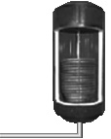
Причем, чем суше воздух, тем больше психрометрическая разность (t_{с}− t_{м}). Для изменения температуры воздуха используется электронагреатель 6. Предусмотрена возможность изменения скорости воздушного потока с помощью поворотной заслонки 8, а также изменение влагосодержания путем впрыскивания в поток воздуха водяного пара, генерируемого в автоклаве 7. Для измерения параметров окружающей среды предназначены ртутный барометр 11 и термометр 12.

Рисунок 6 Схема лабораторной установки: 1- воздуховод,2 – компрессор, 3- баллончик с водой, 4,5 – термометры мокрый и сухой, 6-электронагреватель, 7 – автоклав для генерации водяного пара, 8- заслонка, 9 – труба «Вентури», 10 – U-образный манометр, 11 –барометр, 12 –термометр.

4.3 Методика проведения работы и обработки экспериментальных
данных

1 Включить компрессор (панель 2 «управление работой компрессора»). Отрегулировать скорость воздушного потока регулирующей заслонкой 3 (щелчком левой кнопки мыши на знак «+» увеличиваем скорость потока, на «-» уменьшаем; задается преподавателем). Угол поворота заслонки изменяется в пределах 20 - 65°, шаг - 5°.
Записать показания приборов в протокол эксперимента (сухого и влажного термометров, параметры окружающей среды, статический напор Н, табл.7).
2 Включить электронагреватель (панель 5 «нагрев воздуха»). Установить заданную преподавателем мощность нагревательного элемента с помощью ползунка автотрансформатора (0 – 10 через 1).
Записать показания приборов в протокол эксперимента (табл.7).
3 Отрегулировать подачу пара в поток воздуха (узел подачи пара 8; задается преподавателем). С помощью щелчков левой кнопкой мыши можно изменять количество подаваемого пара от 0 до 100 %(шаг – 20%).
Записать показания приборов в протокол эксперимента (сухого и влажного термометров, параметры окружающей среды, статический напор H, табл.7).

Таблица 7 - Экспериментальные данные
№  п/п | Измеряемая величина | Обозна-  чение | Ед-цы  измерен. | Номера опытов
 |  |  |  | 1 | 2 | 3 | 4 | 5 | 6
1 | Температура сухого термометра | t_{с} | °С
2 | Температура мокрого термометра | t_{м} | °С
3 | Разрежение в «горле» воздухомера | Н | мм вод.ст.
4 | Показания барометра | B | мбар
5 | Температура окружающей среды | t_{окр} | °С

Необходимо рассчитать:
- Атмосферное давление находится с учетом температурного расширения столбика ртути барометра по формуле:
$Р_{\text{атм}}=\frac{В·{\text{10}}^{2}}{1+1,\text{815}·{\text{10}}^{−4}·t_{\text{окр}}}$, Па (44)
- Перепад давления воздуха в воздухомере ΔР:
$ΔP=ρ·g·Н$, Па (45)
где ρ – плотность воды в U-образном вакуумметре, равная 1000 кг/м³;
g – ускорение свободного падения, равное 9,81 м/сек²;
Н – показание вакуумметра воздухомера, переведенное в м вод.ст.

- Плотность воздуха по состоянию в «горле» воздухомера ρ_{в}
$ρ_{в}=\frac{(Р_{\text{атм}}−ΔР)}{R·(t_{\text{окр}}+\text{273})}$, кг/м³ (46)
где R – характеристическая газовая постоянная воздуха, равная 287 Дж/кг·°К.
- Расход воздуха G
$G=0,\text{525}·{\text{10}}^{−3}·\sqrt{ρ_{в}·ΔР}$, кг/сек (47)
- Средняя скорость потока ω определяется по уравнению
$ω=\frac{G}{(ρв⋅F)}$, м/сек (48)
где F – площадь проходного сечения для потока воздуха, равная величине 0,0177, м².
- Истинное значение температуры мокрого термометра t_{м}′ по формуле:
$t_{м}^{'}=t_{м}−\frac{Δ·(t_{с}−t_{м})}{\text{100}}$, °С (49)
где t_{м} − показание мокрого термометра в психрометре, °С;
Δ − ошибка в процентах от измеренной психрометрической разности
(t_{с} – t_{м}), определяемая по графику рис. 8 в зависимости от скорости
потока воздуха;
t_{с} − температура по сухому термометру, °С.

- Плотность воздуха ρ в рассматриваемом сечении при атмосферном давлении по формуле
$ρ=\frac{Р_{\text{атм}}}{R·(t_{с}+\text{273})}$, кг/м³ (50)

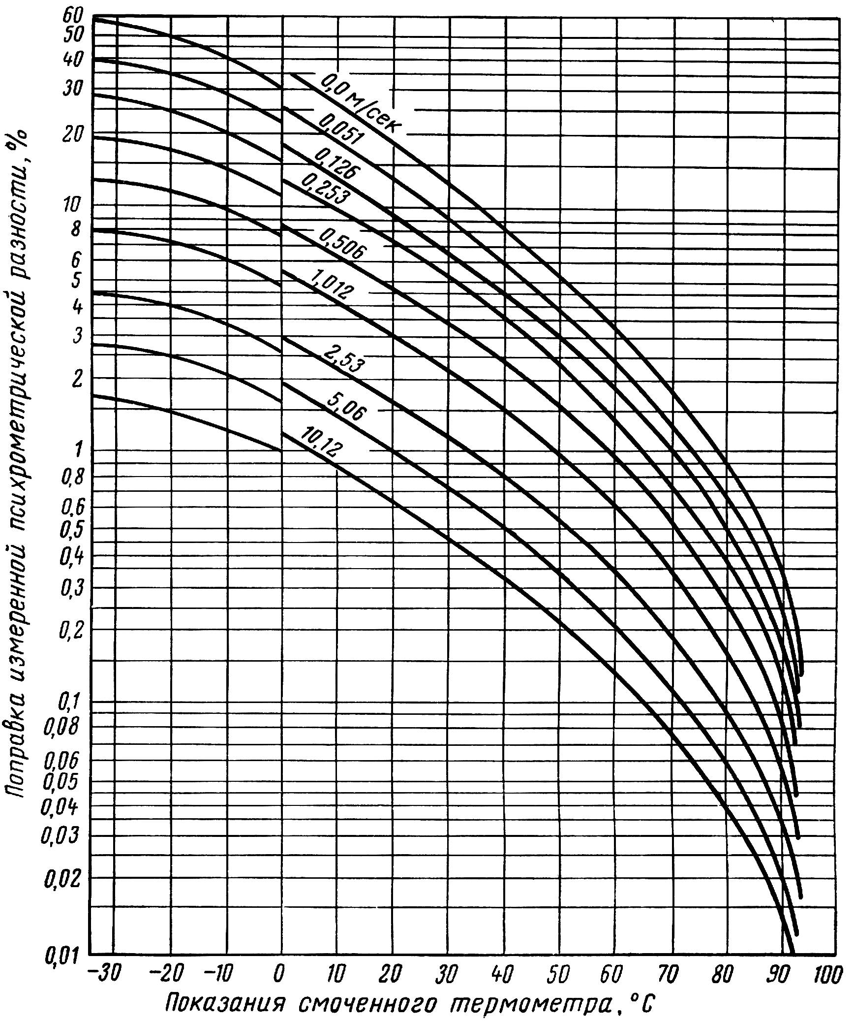
Рисунок 8 График для определения величины ошибки к показаниям мокрого термометра при разной скорости воздуха

Определение относительной влажности:
- по психрометрической формуле
$ϕ=\frac{р_{п}}{р_{н}}=\frac{р_{м}−А·(t_{c}−t_{м})}{р_{н}}·\text{100}$, % (51)
где р_{м} − давление насыщения водяного пара при измеренной температуре мокрого термометра, Па;
р_{н} − давление насыщения водяного пара при температуре сухого термометра, Па.
Величины р_{м} и р_{н} находятся по таблицам термодинамических свойств воды и водяного пара, или по I-x диаграмме. Поправочный коэффициент А, учитывающий влияние скорости воздуха, находится по формуле:
$А=0,\text{00001}·(\text{65}+\frac{6,\text{76}}{ω})·В$, (52)
где В − барометрическое давление, Па; ω − скорость воздуха, м/сек.
Величины всех парциальных давлений р и барометрического давления В в формулах (51-52) должны иметь одинаковую размерность (например бар или Па).
- по I−х диаграмме (рис.П.Б). Для нахождения относительной влажности на диаграмме следует найти точку пересечения изотерм t_{с} и t_{м}′. Затем путем интерполяции между линиями φ = const определяется относительная влажность в %. Кроме того, по I−х диаграмме влажного воздуха в соответствии с найденным положением точки изотерм t_{с} и t_{м}′, определяются: влагосодержание, теплосодержание, температура точки росы и парциальное давление водяного пара во влажном воздухе.
- Влагосодержание воздуха определяется по формуле (41).
- Теплосодержание (энтальпия) влажного воздуха находится по формуле (42).
- Парциальное давление пара во влажном воздухе по формуле:
$р_{п}={ϕ·р}_{н}$, Па (53)

Результаты расчетов по формулам и найденные по I−х диаграмме влажного воздуха должны быть продублированы в форме сводной таблицы (табл.8).
Расчеты вышеперечисленных величин, характеризующих свойства влажного воздуха, необходимо также провести используя программу «Диаграмма Рамзина» (ДР). Результаты расчетов должны быть продублированы в форме сводной таблицы (табл.8).

Таблица 8 - Результаты расчета.
№  п/п | Расчетная величина | Обозна-  чение | Ед-цы  измерен. | Номера опытов
 |  |  |  | по расчету |  |  |  |  |  | по I – х диаграмме |  |  |  |  |  | ДР
 |  |  |  | 1 | 2 | 3 | 4 | 5 | 6 | 1 | 2 | 3 | 4 | 5 | 6 | ДР
1 | Истинное значение мокрого термометра | t_{м}’ | °С
2 | Относительная влажность | φ | %
3 | Влагосодержание | х | кг/кг сух.воз
4 | Теплосодержание | I | кДж/кг
5 | Парциальное давление пара | р_{п} | Па
6 | Парциальное давление насыщения | р_{нас} | Па
7 | Температура точки росы | t_{р} | °С | – | – | – | – | – | –

4.5 Контрольные вопросы

1.Какой технологический процесс называется испарением?
2.Дать определение относительной влажности воздуха ϕ, влагосодержанию х, теплосодержанию I .
3. Что означают такие состояния, как насыщенный и ненасыщенный влажный воздух?
4. Что означает термин «пересыщенный» влажный воздух?
5. Как формулируется и записывается закон парциальных давлений для влажного воздуха?
6. Что называется абсолютной, относительной влажностью и влагосодержанием влажного воздуха?
7. Как выражается и из чего складывается теплосодержание (энтальпия) влажного воздуха?
8. Как устроена диаграмма I-x влажного воздуха и, каким образом определяются параметры влажного воздуха с помощью диаграммы по показаниям сухого и мокрого термометров?
9. Покажите на диаграмме и поясните процессы «сухого» нагрева и охлаждения влажного воздуха.
10. Покажите на диаграмме и поясните процесс адиабатного насыщения влажного воздуха.
11. Дайте определение понятию точки росы. Как определяется температура точки росы на диаграмме?

СПИСОК ИСПОЛЬЗОВАННЫХ ИСТОЧНИКОВ

1. Кузнецов Б.Ф., Тарантова Г.Д. Методические указания «Виртуальная лаборатория по технической термодинамике и теплопередаче». – Тверь, 2003. – 65 с.
2. Теплотехника: учеб. для вузов/ В.Н.Луканин, М.Г.Шатров, Г.М.Камфер и др.; Под ред. В.Н.Луканина. – М.: Высшая школа, 1999. – 671 с.
3. Кудинов В.А. Техническая термодинамика: учеб.пособие для ВТУЗов / В.А.Кудинов, Э.М.Карташов –3-е изд., испр. – М.: Высшая школа, 2003. – 261с.
4. Теплотехника / Под ред. В.И. Крутова. – М.: Машиностроение, 1986. – 432 с.
5. Техническая термодинамика и теплотехника / Под ред. А.А.Захаровой. -2-е изд., испр. –М.: Издательский центр «Академия», 2008. – 272с.
6. Теплотехника / Под ред. А.П. Баскакова. – М.: Энергоатомиздат, 1991. – 222 с.
7. Рабинович, О.М. Сборник задач по технической термодинамике. – М.: Ма-шиностроение, 1973. – 342 с.
8.Теплообменные аппараты и приборы в легкой промышленности: Учеб. пособие для студ.учеб.заведений / Б.П.Кондауров, Л.Т.Бахшиева, В.С.Салтыкова и др.; Под ред.проф. А.А.Захаровой. – М.: Издательский центр «Академия», 2003. – 192 с.
9.Краткий справочник физико-химических величин / Под ред. А.А. Равделя и А.М. Пономаревой. – Л.: Химия, 1983. –280с.

ПРИЛОЖЕНИЕ А

Теплопроводность материалов при 20 ⁰С
Материал | λ, Вт/м ·К
выросток  асбозурит  кожа для верха обуви хромового дубления  кожа подкладочная  кожа подошвенная  толстая резина  медь  СК мягкая  кирза  кожа лакированная  меховая овчина  искусственный мех  войлок шерстяной  замша  байка п/ш  сукно  драп  совелит  плащевая ткань  подкладка  синтепон  ватин  шелк  шлаковата  стекловолокно  минеральная вата  фанера клееная  жесть  сталь  стекло  сосна  термоэластопласт  кожа стелечная  войлок (нетканое полотно)  резина пористая  картон  полиуретан  кожволон  кирпичная кладка  асбест | 0,1  0,162  0,10  0,16  0,28  0,04  390  0,14  0,07  0,14  0,04  0,04  0,04  0,04  0,03  0,04  0,04  0,098  0,03  0,03  0,04  0,05  0,05  0,06  0,05  0,04  0,15  58  46  0,74  0,14-0,7  0,2  0,09  0,15  0,20  0,12  0,25  0,2  0,7-0.8  0,1-0,25

ПРИЛОЖЕНИЕ Б
I-х диаграмма влажного воздуха
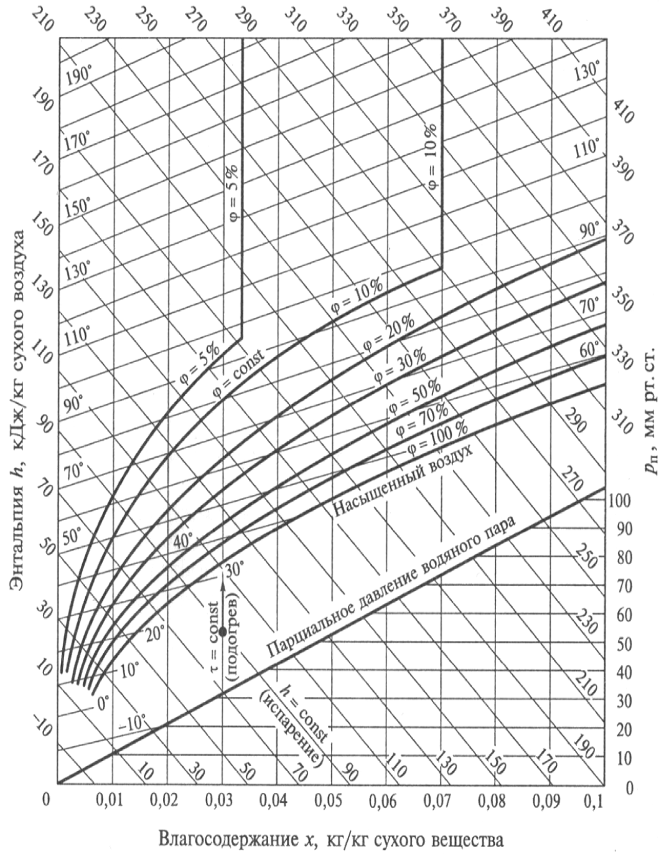

ПРИЛОЖЕНИЕ В

Физические свойства воздуха

t,  ⁰С | ρ,  кг/м³ | С_{pm},  кДж  кг·К | λ·10²,  Вт  м·К | μ ·10⁶,  Па·с | ν ·10⁶,  м²/с | Pr
-10  0  10  20  30  40  50  60  70  80  90  100  120  140  160  180  200  250  300 | 1,342  1,293  1,247  1,205  1,165  1,128  1,093  1,060  1,029  1,000  0,972  0,946  0,898  0,854  0,815  0,779  0,749  0,674  0,615 | 1,009  1,005  1,005  1,005  1,005  1,005  1,005  1,005  1,009  1,009  1,009  1,009  1,009  1,013  1,017  1,022  1,026  1,038  1,047 | 2,36  2,44  2,51  2,59  2,67  2,75  2,82  2,90  2,96  3,05  3,13  3,20  3,33  3,48  3,64  3,78  3,93  4,27  4,61 | 16,7  17,2  17,6  18,1  18,6  19,1  19,6  20,1  20,6  21,1  21,5  21,9  22,8  23,7  24,5  25,3  26,0  27,4  29,7 | 12,43  13,28  14,16  15,06  16,00  16,96  17,95  18,97  20,02  21,09  22,10  23,13  25,45  27,80  30,09  32,49  34,85  40,61  48,33 | 0,712  0,707  0,705  0,703  0,701  0,699  0,698  0,696  0,694  0,692  0,690  0,688  0,686  0,684  0,682  0,681  0,680  0,677  0,674

ПРИЛОЖЕНИЕ Г

Физические свойства воды и водяного пара на линии насыщения

t, ⁰С | р, МПа | v’,м³/кг | v”, м³/кг | h’, кДж/кг | h”, кДж/кг
0,01  5  10  15  20  25  30  40  60  80  100  120  140  160  180  200  220  240  260  280  300  320  340  360  374 | 0,0006108  0,0008719  0,0012277  0,0017041  0,002337  0,003166  0,004241  0,007375  0,019917  0,04736  0,10132  0,19854  0,3614  0,618  1,0027  1,5551  2,3201  3,348  4,694  6,491  8,592  11,29  14,608  18,674  22,122 | 0,0010002  0,0010001  0,0010004  0,001001  0,0010018  0,001003  0,0010044  0,0010079  0,0010171  0,0010290  0,0010435  0,0010603  0,0010798  0,0011021  0,0011275  0,0011565  0,00119  0,0012291  0,0012755  0,0013322  0,0014036  0,001499  0,001639  0,001894  0,00280 | 206,3  147,2  106,42  77,97  57,84  43,4  32,93  19,55  7,678  3,408  1,673  0,8917  0,5087  0,3068  0,1939  0,1272  0,08606  0,05967  0,04215  0,03013  0,02164  0,01545  0,01078  0,006943  0,00347 | 0  21,05  42,04  62,97  83,9  104,81  125,71  167,5  251,1  334,9  419,1  503,7  589,0  675,5  763,1  852,4  943,7  1037,5  1135  1236,9  1344,9  1462,1  1594,7  1762  485,3 | 2501  2510  2519  2528  2537  2547  2556  2574  2609  2643  2676  2706  2734  2758  2778  2793  2802  2803  2796  2780  2749  2700  2622  2481  512,7

ПРИЛОЖЕНИЕ Д
Пример титульного листа для различных специальностей

МИНИСТЕРСТВО ОБРАЗОВАНИЯ И НАУКИ РОССИЙСКОЙ ФЕДЕРАЦИИ

Новосибирский технологический институт (филиал)
федерального государственного бюджетного образовательного учреждения
высшего профессионального образования
«Московский государственный университет дизайна и технологии»
(НТИ (филиал) «МГУДТ»)

Факультет: Технологический
Кафедра: “ОТПС”
Специальность: 261001.65
«Технология и дизайн
упаковочного производства»

Работа зачтена
Руководитель работы
доц., к.т.н.
______Г.Г. Печурина
«__»_________201_г.

ОТЧЕТ ПО ЛАБОРАТОРНОЙ РАБОТЕ

Дисциплина: ПРОЦЕССЫ И АППАРАТЫ

Выполнил: ст. гр. ТДУ – 91 ___________________ А.А. Иванов
(подпись)

Новосибирск 201_ г.

МИНИСТЕРСТВО ОБРАЗОВАНИЯ И НАУКИ РОССИЙСКОЙ ФЕДЕРАЦИИ

Новосибирский технологический институт (филиал)
федерального государственного бюджетного образовательного учреждения
высшего профессионального образования
«Московский государственный университет дизайна и технологии»
(НТИ (филиал) «МГУДТ»)

Факультет: ПНП
Кафедра: “ОТПС”
Специальность: 150406.65
«Машины и аппараты текстильной
и легкой промышленности»

Работа зачтена
Руководитель работы
доц., к.т.н.
______Г.Г. Печурина
«__»_________201_г.

ОТЧЕТ ПО ЛАБОРАТОРНОЙ РАБОТЕ

Дисциплина: ТЕПЛОТЕХНИКА

Выполнил: ст. гр. М – 91 ___________________ А.А. Иванов
(подпись)

Новосибирск 201_ г.

МИНИСТЕРСТВО ОБРАЗОВАНИЯ И НАУКИ РОССИЙСКОЙ ФЕДЕРАЦИИ

Новосибирский технологический институт (филиал)
федерального государственного бюджетного образовательного учреждения
высшего профессионального образования
«Московский государственный университет дизайна и технологии»
(НТИ (филиал) «МГУДТ»)

Факультет: Технологический
Кафедра “ОТПС”
Специальность: 260901.65
«Технология швейных изделий»
(Специальность: 260902.65
«Конструирование швейных изделий»)
(Специальность: 260906.65
«Конструирование изделий из кожи»)
Специальность: 260905.65
«Технология изделий из кожи»)
Работа зачтена
Руководитель работы
доц., к.т.н.
______Г.Г. Печурина
«__»_________201_г.

ОТЧЕТ ПО ЛАБОРАТОРНОЙ РАБОТЕ

Дисциплина: ТЕПЛОТЕХНИКА

Выполнил: ст. гр. Ш – 01 ___________________ А.А. Иванов
(подпись)

Новосибирск 201_ г.

